**中国大学MOOC平台选课步骤**

1.打开中国大学MOOC网的暨南大学在线课程中心

<http://www.icourses.cn/school/jnu>

2.进入学生入口 （如已认证，请跳过3、4和5）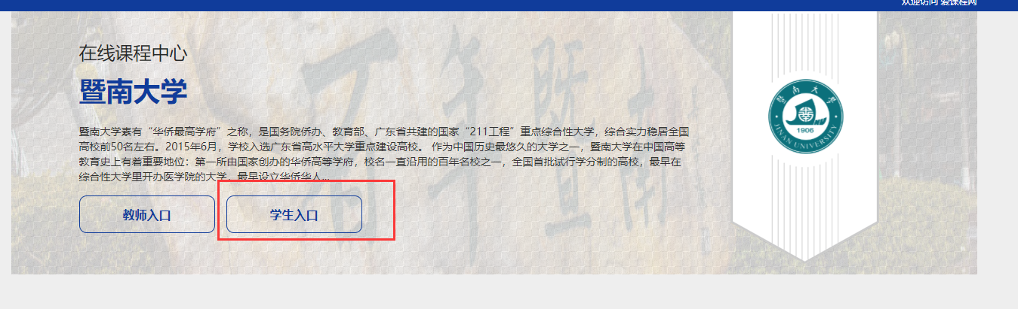

3进行学生认证



4.用手机号、微信、QQ或邮箱等（任意一个）账号注册登陆。

5.选择学校名称（暨南大学），输入学号。点击下一步，输入姓名和认证码（注意是**学号后六位**，并非身份证后六位）--完成认证。

6.认证成功后，点击你所选修的相应课程“**本校专属课程（SPOC）《力学与现代生活——开启科学人生**》”，立即参加。

7.课程上线后，即可通过平台观看视频课件，以及在规定时间内完成作业和考试。